4. MOTIVAČNÍ PRVKY VE VÝUCE CHEMIE

- osobnost učitele je klíčová
- záleží na obsahu, učivu
- snaha o uplatnění ve společnosti (životní perspektiva) také může motivovat
- motivace specifické pro chemii: školní pokus,…
- rodičovská motivace (trest za špatné, odměna za dobré známky)

  - při nedostatečné motivaci využijeme např. mnemotechnické pomůcky
    - periodická soustava prvků
    - organika: sacharidy → RAXL
→ All-A – Glu-Ma – Gul-I – Ga-Ta
(Alenka Altem Kluky Mámí, Kukadla Ideální Kádr Tají)
(Alle Alte Gänze Möchten Im Garten Tanzen)

  - motivace musí být pestrá (střídat typy motivace!!)

  - motivační náboj, odměny a tresty

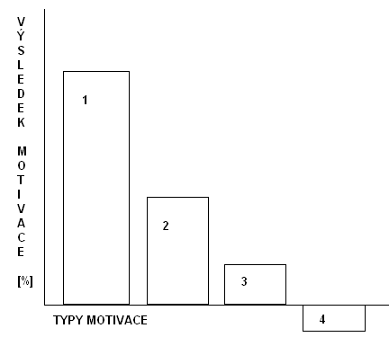

1) Jen chválená třída

2) Jen haněná třída

3) Studenti z 1. a 2. třídy, ale nebyli ani chváleni, ani haněni

4) Třída, která nebyla ani chválena, ani haněna

  - zábavná forma motivace = chemické detektivky, pohádky, „seznamka“ kovů, tajenky a rébusy, soutěže, básničky a říkanky

  - nezapomenout na kázeň, je důležitá!

  - nyní se upouští od učení technologií (výroby…) → chemie všedního dne, příklady ze života (airbag, čištění skvrn, vaření a pečení…)
  - PRVKY motivace: Každá lidská činnost je spojena s motivem (s výjimkou případů, že samotná činnost je již motiv = ve výuce řídký jev.) Motivace (která se uskutečňuje prostřednictvím motivačních prvků) je souhrn všech hybných činitelů, které podněcují, podporují, nebo naopak při nevhodném použití i tlumí provádění určitých činností.
- např. pro řešení učební úlohy (= pro učební činnost) můžeme studenty motivovat:
  - efektivním chemickým pokusem
  - zajímavým údajem souvisejícím s objevením prvku nebo sloučeniny
  - významem daného prvku nebo jeho sloučeniny pro chemii všedního dne a pro ekologii
  - zábavnou formou spojenou s řešením křížovky, soutěže organizované jako je „Riskuj“ atd.

    - díky motivačním prvkům vyvoláme pozornost studentů

      - např. chemickým pokusem - látka = pH roztoku: kyselost daného roztoku je určena větší koncentrací iontů H⁺ než OH⁻. Studenty upoutáme tím, že do roztoku HCl přidáme pevný Mg, dojde k chemické reakci, při které se mění pH roztoku.
      - motivační prvek z kriminalistiky v různých tematických celcích:
        - pH: porovnání kyselosti půdy z místa činu a z podrážky podezřelého
        - HCl, rychlost chemických reakcí: vliv kyselin na organismus, doba úmrtí – stupeň napadení stěn žaludku + vliv teploty prostředí (ovlivňuje rychlost reakce)
      - motivace k neutralizaci: Proč se při pálení žáhy používá jedlá soda? → jedlá soda = NaHCO₃ → zásaditá hydrolýza → vznikají ionty OH⁻ → reagují s ionty H⁺ v žaludku (kyselé prostředí) → neutralizace = snížení kyselosti žaludku.
      - zábavná forma motivace:
- tajenky (vhodné jsou ty, které obsahují např. názvy slavných hudebních skupin, zpěváků)
- „počeštěné“ a dnes již nepoužívané názvy pro některé prvky
- triviální názvy důležitých sloučenin
- hry (Riskuj, kufr, pyramida s chemickou tematikou),…

motivační náboj v odpovědích:
Jaká chemikálie proslavila Marilyn Monroe?
Co objevil Hyatt místo nového materiálu na kulečníkové koule? (celuloid)
Kdo dostal Nobelovu cenu za radioaktivitu a za mír? (Pauling)

